2025年全國大專校院智慧創新暨跨域整合創作競賽企劃書
競賽主題：
□ 1. 智慧機器科技組
□ 2. 數位永續科技組
□ 3. 體感互動科技組
4. 數位運算科技與創新應用組
- 創作主題
  - 題目
谷得Buy(「谷」字源於英語goods諧音，意指商品及週邊
我們的系統是一個針對週邊文化圈（又名谷圈）
現狀與問題出發的交易系統)：結合AI的周邊商品交易平台

  - 實用功能描述
- 商品上架 - 能夠自行上架想發售的商品。
- 收物帖發布 - 如果有想要的東西，可以透過該功能發出需求。
- AI自動圖片裁切 - 多項商品需要販售，卻需要拍攝多張圖片? 透過該功能，只需拍一張商品的全家福，自動幫您切割出每項商品照片。
- 標籤推薦 - 據使用者習慣，推薦出屬於該使用者的類型商品。
- 多帶機制 - 如果一個商品很多人想要怎麼辦?
這時候就是看誰收的商品多，或是花費的價格高，也可以是誰先下單就是誰的，賣家可自行決定銷售方式。
如圖粗略表示：
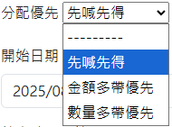
- 評價系統 – 在Facebook社團交易中，常常因為無法得知一個人的交易信用度而導致了非常多詐騙，因此我們的系統增加了此項目用於讓使用者了解該賣家的過去銷售狀況。
- 解決Facebook團購社團中常見的問題人工統計困難，資訊流失，留言錯誤：使用圖形化介面，提升交易效率與使用體驗。

  - 作品與市場相關產品差異
相較於 Facebook 以及蝦皮等銷售平台，本系統專為「團購周邊」與「盲抽拆售」需求設計，支援「多帶優先分配」、商品自動裁圖、與訂單統計整合，補足現有平台對特殊交易機制的支援不足，
也補足 Facebook 在商品數量多時，會產生繁瑣不易閱讀，統計不便容易遺漏等問題，而在傳統網購平台則無法支援多帶等交易方式。
- 創意構想
  - 理論基礎
系統開發以Django為後端框架，使用MVC(Model-view-controller)架構，在前端設計上使用Figma以及Bootstrap完成前端介面以及設計。
AI 圖像處理部份採用 YOLO 模型。

  - 設計創新說明
在製作系統時，由於我們同時也是使用者的情況下，常常在社團販賣東西，深刻了解目前社團對於販賣商品的不方便以及繁瑣，針對粉絲商品會需要進行「拆賣」、「收物」等機制，引入「收物帖」與「推薦機制」功能讓買家主動提出需求並媒合賣家商品，使用多標籤推薦與瀏覽歷史來個人化商品推薦，並且使用 AI 協助裁切圖片，減少繁瑣的上傳過程，也同時減少人工操作負擔，提升多帶買賣效率。
拆賣與收物：假設盲盒中有蠟筆小新系列公仔 有些人會想要小新，有些人則是想要阿呆，同時也會有人想要妮妮，假設有人抽到自己不想要的，就會有人出來販售，同理，也會有人出來收自己想要的公仔。

  - 特殊功能描述
- 商品圖片自動裁切功能（AI）
- 收物帖與售物帖（提升商品媒合）
- 訂單記帳管理（消費追蹤）
- 多帶優先分配策略（價格/數量/時間）
- 商品與收物多標籤分類與推薦
- 系統架構
  - 架構說明
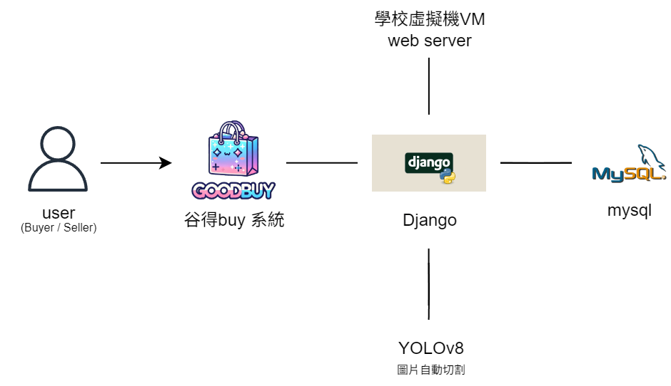
  - 「人機介面設計」（UI）與「使用者體驗」（UX）設計
前端設計採用 Figma 規劃 UI，並且以Bootstrap實作，顏色以淺色系作為年輕族群的代表色，同時也達到刺激消費。
- 計劃管理
工作階段 | 工作日數 | 工作內容
1 | 93 | 主題發想以及規劃討論功能流程
2 | 62 | 資料庫設計與系統架構設計
3 | 216 | 後端與 AI 功能實作
4 | 217 | 前端介面設計與功能開發
5 | 42 | 測試與除錯
6 | 16 | 簡報&文件等資料準備

周次 |  | 1 | 2 | 3 | 4 | 5 | 6 | 7 | 8
起始日期 |  | 11/12 | 2/12 | 3/12 | 4/12 | 5/12 | 6/12 | 7/12 | 8/1
工 作 階 段 | 1
工 作 階 段 | 2
工 作 階 段 | 3 |  |  |  |  |  |  |  | v
工 作 階 段 | 4
工 作 階 段 | 5
工 作 階 段 | 6

- 修改舊作參賽說明
本專案開發之作品未使用團隊成員曾獲競賽獎勵之作品。
□ 本專案開發之作品採用團隊成員曾獲競賽獎勵之作品，至少應有50%差異，請說明(參考切結書第十點之規定）。
- 軟體清單
1. 作業系統環境
Windows □ FreeBSD Linux
□ MacOSX □ MacOS Classic □其他_______________
2. 主要開發程式語言
□ Assembly □ C □ C++ □ Java □ Perl
□ PHP Python □ Ruby □ .NET 其他 HTML/CSS/JS
3. 專案支援語言(可複選)
中文 □ 英文 □ 其他_____
4. 開發環境
程式編輯：Visual Studio Code
資料庫管理：MySQL Workbench
前端設計：Figma
文件&簡報：Draw.io & Canva & PPT
5. 專案成果預定授權條款
無。
- 權力分配
依著作權法第 40 條之規定，由參賽學生與指導教授均等共有。

